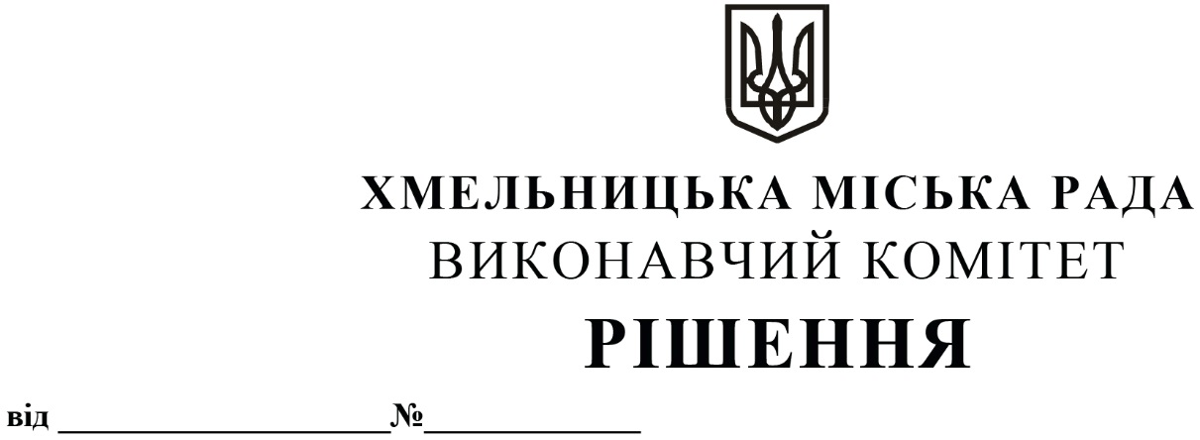

Про включення нежитлового приміщення
на вул. Проскурівській, 2 до Переліку
другого типу

Розглянувши подання орендодавця - управління житлової політики і майна Хмельницької міської ради, керуючись законами України «Про місцеве самоврядування в Україні», «Про оренду державного та комунального майна» (№157- ІХ), Порядком передачі в оренду державного та комунального майна, затвердженим постановою Кабінету Міністрів України від 03.06.2020 № 483, рішенням четвертої сесії Хмельницької міської ради від 17.02.2021 № 30 «Про особливості передачі в оренду майна Хмельницької міської територіальної громади», виконавчий комітет міської ради

В И Р І Ш И В:

1. Включити до Переліку другого типу нежитлове приміщення загальною площею 325,4 кв.м на вул. Проскурівській, 2 в м. Хмельницькому, щодо якого прийнято рішення про передачу в оренду без проведення аукціону.
2. Контроль за виконанням рішення покласти на заступника міського голови – директора департаменту інфраструктури міста В. Новачка.

Міський голова Олександр СИМЧИШИН

